Приложение № 3
к постановлению главы
Городского округа «город Ирбит» Свердловской области
от августа 2025 года № - ПГ

ПОЛОЖЕНИЕ
о проведении 47-го легкоатлетического пробега памяти дважды
Героя Советского Союза Г.А. Речкалова, посвященного 80-й годовщине
Победы в Великой Отечественной войне 1941-1945 гг.

- Цели и задачи

1.1. Легкоатлетический пробег памяти дважды Героя Советского Союза Г.А. Речкалова (далее – легкоатлетический пробег) проводится с целью популяризации бега, пропаганды физической культуры и спорта и ставит своими задачами:
- привлечение населения к здоровому образу жизни;
- повышение спортивного мастерства легкоатлетов;
- выявление сильнейших спортсменов и команд.

2. Руководство проведением соревнований

2.1. Общее руководство подготовкой и проведением легкоатлетического пробега осуществляет Управление культуры, физической культуры и спорта Городского округа «город Ирбит» Свердловской области, муниципальное автономное учреждение Городского округа «город Ирбит» Свердловской области «Центр развития культуры, физической культуры и спорта».
Главный судья: Вохмянин Александр Петрович
Главный секретарь: Лоозе Валентина Викторовна
Судейская коллегия формируется и утверждается оргкомитетом.

3. Сроки и место проведения соревнований

Легкоатлетический пробег проводится 23 августа 2025 года, на бульваре Победы по адресу: Свердловская область город Ирбит, улица 50 лет Октября, 27.

4. Требования к участникам соревнований и условия их допуска

4.1. К участию в легкоатлетическом пробеге на дистанции 5 км допускаются спортсмены от 14 лет и старше, имеющие соответствующую спортивную подготовку и допуск врача. Спортсмены до 18 лет допускаются при наличии согласия родителя или законного представителя спортсмена на участие в легкоатлетическом пробеге (приложение №1 к Положению). Участникам, выступающим в данном забеге необходимо при себе иметь документ, удостоверяющий личность (паспорт).
4.2. К участию в легкоатлетическом пробеге на дистанции 5 км, 10 км, 21,1 км допускаются спортсмены в возрасте 18 лет и старше, имеющие соответствующую спортивную подготовку, допуск врача, заполненное заявление на участие в легкоатлетическом пробеге (приложение №2 к Положению). Участникам, выступающим в данном забеге необходимо при себе иметь документ, удостоверяющий личность (паспорт).
4.3. Предварительные заявки на участие в спортивном соревновании принимаются на сайте https://reg.russiarunning.com/event/67 до 23:00 21 августа 2025 года.
4.4. Окончательная заявка, заверенная медицинской организацией о допуске участника до соревнований, подаётся в секретариат не позднее 1 часа до начала соревнования.
К заявке прилагаются следующие документы на каждого спортсмена:
- паспорт гражданина Российской Федерации, либо свидетельство о рождении;
- оригинал договора страхования жизни и здоровья от несчастных случаев;
- оригинал полиса обязательного медицинского страхования;
4.5. Стартовый взнос с участников легкоатлетического пробега не взымается.
4.6. На месте регистрации легкоатлетического пробега каждому спортсмену выдается стартовый пакет участника (нагрудный номер, футболка и т.д).
4.7. Контакты по возникшим вопросам: Вохмянин Александр Петрович +79588795500, Грошев Алексей Олегович +79221810881.

Возрастные группы и дистанции:
5 км – мужчины и женщины – 14 лет и старше;
10 км - мужчины и женщины – 18 лет и старше;
21,1 км - мужчины и женщины – 18 лет и старше;

5. Программа соревнований

9.00 – 10.30 ч – регистрация участников на дистанции 21,1 км, 10 км, 5 км, 23 августа 2025 года, на бульваре Победы по адресу: Свердловская область город Ирбит, улица 50 лет Октября, 27.
10.40 – Торжественное открытие легкоатлетического пробега на бульваре Победы по адресу: Свердловская область город Ирбит, улица 50 лет Октября, 27.
11.00 – Старт участников легкоатлетического пробега на дистанцию 5 км.
11.30 – Старт участников легкоатлетического пробега на дистанцию 10 км.
12.00 – Награждение победителей и призеров на дистанцию 5 км.
12.30 – Старт участников легкоатлетического пробега на дистанцию 21,1 км.
бульвар Победы по адресу: Свердловская область город Ирбит, улица 50 лет Октября, 27.
13.00 – Награждение победителей и призеров на дистанцию 10 км.
14.30 – Награждение победителей и призеров на дистанции 21,1 км.

В зависимости от количества заявленных участников старт на дистанции 10 км. и 21,1 км. может быть объединён по решению оргкомитета.

6. Условия проведения и определение победителей

6.1. Соревнования проводятся в личном первенстве отдельно среди мужчин и женщин.
Личное первенство на дистанциях определяется по лучшему техническому результату на каждой дистанции.

7. Награждение

7.1. Все участники легкоатлетического пробега на дистанции 21,1 км, 10 км, 5 км, награждаются памятной медалью финишера пробега.
7.2. Победители и призеры на дистанции 5 км. отдельно среди мужчин и женщин награждаются грамотами, медалями и денежными призами.
7.3. Победители и призеры на дистанции 10 км. отдельно среди мужчин и женщин награждаются грамотами, медалями и денежными призами.
Спортсмены, занявшие 4, 5, места среди мужчин на дистанции 10 км. награждаются денежными призами.
7.3. Победители и призеры на дистанции 21,1 км. отдельно среди мужчин и женщин награждаются грамотами, медалями, и денежными призами.
Спортсмены, занявшие 4, 5, 6 места среди мужчин на дистанции 21,1 км. награждаются денежными призами.

Денежные сертификаты вручаются в день соревнований, во время награждения.
Для обналичивания денежного сертификата необходимо предоставить следующий пакет документов: паспорт, СНИЛС, ИНН, банковские реквизиты (номер счета).

Денежный призовой фонд составляет 600 000 рублей
(шестьсот тысяч рублей)

Призовой фонд в абсолюте на основную дистанцию 21,1 км:
1 место мужчины – 70 000 руб.
2 место мужчины – 50 000 руб.
3 место мужчины – 40 000 руб.
4 место мужчины – 30 000 руб.
5 место мужчины – 20 000 руб.
6 место мужчины – 10 000 руб.

1 место женщины – 70 000 руб.
2 место женщины – 50 000 руб.
3 место женщины – 40 000 руб.
4 место женщины – 30 000 руб.
5 место женщины – 20 000 руб.
6 место женщины – 10 000 руб.

Призовой фонд на дистанцию 10 км:
1 место мужчины – 20 000 руб.
2 место мужчины – 15 000 руб.
3 место мужчины – 10 000 руб.
4 место мужчины – 7 500 руб.
5 место мужчины – 5 000 руб.

1 место женщины – 20 000 руб.
2 место женщины – 15 000 руб.
3 место женщины – 10 000 руб.
4 место женщины – 7 500 руб.
5 место женщины – 5 000 руб.

Призовой фонд на дистанцию 5 км:
1 место мужчины – 10 000 руб.
2 место мужчины – 7 500 руб.
3 место мужчины – 5 000 руб.

1 место женщины – 10 000 руб.
2 место женщины – 7 500 руб.
3 место женщины – 5 000 руб.

8. Порядок подачи заявок

8.1. Предварительные заявки на участие в легкоатлетическом пробеге принимаются https://reg.russiarunning.com/event/67 до 23:00 21 августа 2025 года. Оригиналы документов предоставляются в день соревнований. По возникшим вопросам подачи предварительных заявок обращаться по тел. +79221810881 Грошев Алексей Олегович
8.2. Участники не прошедшие предварительную регистрацию через единую информационную систему не допускаются до участия в соревнованиях.

9. Финансирование

9.1. Расходы, связанные с проездом, питанием и размещением участников за счет средств командирующей организации.
9.2 Расходы, связанные с медицинским обслуживанием, оплатой судейской коллегии, награждением победителей и призеров соревнований, и иные расходы, связанные с организацией и проведением данного, спортивного мероприятия осуществляются за счет средств муниципального автономного учреждения Городского округа «город Ирбит» Свердловской области «Центр развития культуры, физической культуры и спорта».

10. Обеспечение безопасности участников пробега и зрителей

10.1. Участники легкоатлетического пробега при необходимости во время прохождения дистанции на всей протяженности трассы обеспечиваются услугами экстренной медицинской помощи и сопровождением патрульной машины, а также услугами фельдшера в зоне старт-финиш.
10.2. Каждый участник обязан самостоятельно следить за своим здоровьем и проходить медицинское обследование на предмет наличия противопоказаний к длительным физическим нагрузкам.
10.3. Каждый спортсмен участвует в соревнованиях на свой страх и риск и несет персональную ответственность.
10.4. Ответственность за здоровье и сохранность жизни участников до 18 лет в день соревнования возлагается на лицо их сопровождающее.

11. Размещение участников пробега

Наименование места размещения | Контакт гостиницы
ООО «Хост-ница» Гостиница «Ница» | ул. Первомайская, 46  тел. +7 (34355) 6-53-42
Здание магазина «Главный»  ул. Революции, 25 | Администратор 8-950-634-45-52
Общежитие ГБПОУ СО «Ирбитский гуманитарный колледж» | ул. Первомайская, 39  +7 (34355) 6-49-33  Зам по АХЧ Соломатова Евгения Сергеевна  Тел. 89126232366  2,3 этажи 2-х и 3-х местные номера 32 места  (возможен завтрак)
Общежитие осн. Школы № 5 | Ул. Советская, 39  Тел. +7 (34355) 6-49-63  Зам по ахч. Ольга Александровна  Тел. 89122217725
Хостел ул. Декабристов, 18 | ул. Декабристов, 18  +7-904-986-14-91 Дмитрий  +7-901-853-80-03  Количество номеров 3 мест 14
Хостел, Ул. Карла Маркса, 30 | Ул. Карла Макса, 30  Количество номеров 3 мест 14  Тел 89024474777 «Тайфун»  Островкин Вадим Павлович
Общежитие  ГАПОУ СО "Ирбитский политехникум»  ул. Советская, 111 | ул. Советская, 111  Количество номеров 2 12 мест  +7 (34355) 6-48-78  Зам по АХЧ Докучаева Анна Викторовна тел. 89505556023
Гостиничный комплекс «Поворот»  Ул, Свободы 75 | ул, Свободы 75  Администратор  8(34355)7-77-74
Общежитие ДОСААФ ул. Революции 67. | Ул. Революции 67  Юлия Анатольевна по размещению 89506581577  30 мест  400 руб. сутки  Ирина Павловна по размещению 89630544101  Остановка Швейная фабрика
Гостевой дом  Ирбитский район, д. Кекур ул. Солнечная, 3 | Ул.Солнечная 3  20 мест (+3/5 мест)  На этаже 4/5 комнат (3-6 человек), в номере постельное белье/полотенца, сан. узел, душ.  На этаже: холодильник, чайник, печь СВЧ.  Без выдачи документов.  Сергей Михайлович  8-952-729-4319
п.Зайково  Санаторий «Уралочка» | Администратор 8-950-634-45-52
Гостевой дом  Ирбит  Ул.50 лет Октября 66  Наталья  8-912-271-80-07 | Ул.50 лет Октября 66, 12 мест  Дом две половинки (6+6)  сан. узел, душ. тв.  холодильник, чайник, печь СВЧ.  Без выдачи документов.

Данное положение является основанием для выезда команд и участников
на соревнования

Приложение №1
к Положению о проведении
47-го легкоатлетического пробега
памяти дважды Героя Советского Союза Г.А. Речкалова,
посвященного 80-й годовщине
Победы в Великой Отечественной войне 1941-1945 гг.

СОГЛАСИЕ ЗАКОННОГО ПРЕДСТАВИТЕЛЯ
на участие несовершеннолетнего в легкоатлетическом пробеге

Я, _________________________________________________________________________ (Ф.И.О. законного представителя полностью)
Законный представитель _____________________________________________________, (ФИО несовершеннолетнего участника пробега полностью) (далее – «Участник»)
______________ года рождения, добровольно соглашаюсь на участие моего ребенка (опекаемого) в 47-м легкоатлетическом пробеге памяти дважды Героя Советского Союза Г.А. Речкалова, на дистанцию 5 км. и при этом:
1. Я осознаю, что участие моего ребенка (опекаемого) в данном виде соревнований, при наличии у моего ребенка (опекаемого) противопоказаний врачей, может привести к негативным последствиям для его здоровья и жизни.
2. Я подтверждаю, что мой ребенок (опекаемый) имеет необходимый допуск врачей для участия в данном виде соревнований, что подтверждается прилагаемой справкой о допуске.
3. Я принимаю всю ответственность за травму, полученную мной и/или моим ребенком (опекаемым) по ходу Соревнований не по вине Организаторов (включая, но, не ограничиваясь случаями причинения травм вследствие несоблюдения предъявляемых требований к участникам Соревнований и неосторожного поведения участника во время Соревнований), и не имею права требовать какой-либо компенсации за нанесение ущерба от Организаторов Соревнований.
4. Если во время Соревнований с ребенком (опекаемым) произойдет несчастный случай, прошу сообщить об этом _________________________________________________________________________.
(указывается кому (ФИО) и номер телефона)
5. Я обязуюсь, что я и мой ребенок (опекаемый) будем следовать всем требованиям Организаторов Соревнований, связанным с вопросами безопасности и условиями допуска к Соревнованиям.
6. Я самостоятельно несу ответственность за личное имущество и имущество моего ребенка (опекаемого), оставленное на месте проведения Соревнований, и в случае его утери не имею право требовать компенсации от Организаторов Соревнований.
7. В случае необходимости я готов воспользоваться медицинской помощью, предоставленной мне и/или моему ребенку (опекаемому) Организаторами Соревнований.
8. Я подтверждаю, что я и мой ребенок (опекаемый) с Положением о проведении Соревнований ознакомлены.
9. Я подтверждаю, что решение об участии моего ребенка (опекаемого) принято мной осознанно без какого-либо принуждения, в состоянии полной дееспособности, с учетом потенциальной опасности данного вида спорта.
_________________ / _______________________________________________________ /
(подпись) (ФИО родителя / законного представителя)

«____» ______________2025 г.
Приложение №2
к Положению о проведении
47-го легкоатлетического пробега
памяти дважды Героя Советского Союза Г.А. Речкалова,
посвященного 80-й годовщине
Победы в Великой Отечественной войне 1941-1945 гг.

ЗАЯВЛЕНИЕ
НА УЧАСТИЕ В ЛЕГКОАТЛЕТИЧЕСКОМ ПРОБЕГЕ
Я, ____________________________________________________________________________________
фамилия, имя, отчество (полностью)
перед участием в спортивно-массовом мероприятии заявляю следующее:
У меня НЕТ физических и психических ограничений, которые являются препятствием для безопасного участия в 47-м легкоатлетическом пробеге памяти дважды Героя Советского Союза Г.А. Речкалова и могут повлечь для меня и для зависящих от меня лиц при подготовке или в момент участия в спортивно-массовом мероприятии риск получения травмы, увечья или гибели, то есть я НЕ СТРАДАЮ:
• сердечно-сосудистыми и легочными заболеваниями,
• повышенным или пониженным артериальным давлением,
• обмороками, судорогами,
• повреждением органов слуха,
• нервными расстройствами.
• диабетом,
• почечными болезнями,
• психиатрическими заболеваниями,
• травмами головного мозга и опорно-двигательного аппарата,
Я не употреблял алкоголь или наркотические вещества в течение последних двадцати четырех часов.
Я проинформирован, что могу отказаться от участия в пробеге.
Своей подписью Я ВЫРАЖАЮ СОГЛАСИЕ со всем вышеизложенным в настоящем Заявлении.

Дата «_____» _________________ 2025 г. ____________________________ подпись

КОНТАКТНАЯ ИНФОРМАЦИЯ

ФАМИЛИЯ

ИМЯ

ОТЧЕСТВО

ДАТА РОЖДЕНИЯ
 |  | . |  |  | .
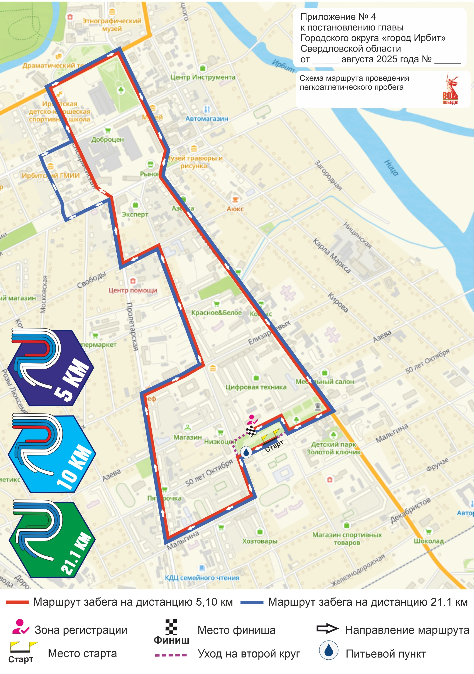
ЧИСЛО МЕСЯЦ ГОД

